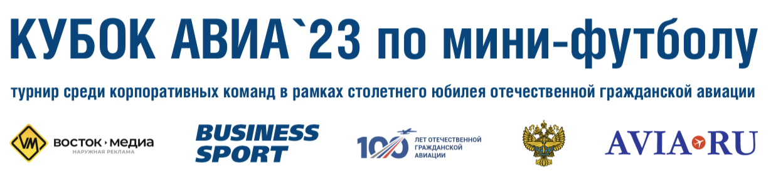
(3 декабря 2023 г., ЛФК «ЦСКА», г. Москва, Ленинградский проспект, дом 39С1)

Заявка на участие
Название команды (компании):
Цвет формы команды:

№ на майке | Фамилия и имя игрока | Должность
1.
2.
3.
4.
5.
6.
7.
8.
9.
10.
11.
12.(вратарь)

Как капитан команды, подтверждаю:
- все заявленные игроки являются действующими и/или бывшими сотрудниками компании;
- осведомлен, что Организатор не несет ответственности за здоровье и жизнь игроков моей корпоративной команды во время проведения турнира «Кубок АВИА`23»;
- вся ответственность за неспортивное поведение членов моей команды и болельщиков возлагается на меня;

Капитан команды ___________________________________________________ ________________ (ФИО, должность, тел., e-mail) (подпись)

Руководитель ______________________________________________________ ________________ (Должность, ФИО) м.п. (подпись)

«_____» ______________ 202 г.

